Model og influencer angribes for at leve af den perfekthedskultur, hun selv fordømmer
Cecilie 'Cillemouse' Haugaard lever - og lever af - det perfekte liv, lyder kritikken blandt andet.
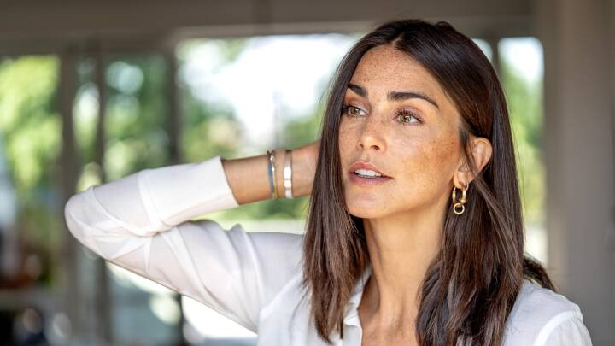
Cecilie Haugaard har i mange år arbejdet som model, men ernærer sig også som influencer på Instagram. (Foto: © Ida Marie Odgaard, Ritzau Scanpix)
LÆS OP
ORDBOG
TEKST
AF
Jakob Slyngborg Trolle
I DAG KL. 11:57
https://www.dr.dk/nyheder/kultur/model-og-influencer-angribes-leve-af-den-perfekthedskultur-hun-selv-fordoemmer
Model og influencer Cecilie 'Cillemouse' Haugaard har fået ørene i maskinen, efter at hun torsdag deltog i Deadline for at promovere sin nye bog 'Instagrim!'.
Her fortæller hun, hvordan særligt Instagrams perfekthedskultur med smukke mennesker, der ofte lever perfekte liv, påvirkede hende negativt.
Når man scroller igennem hendes profil på Instagram, ligner 'Cillemouse' ikke en kvinde, der er der for at indgyde ret meget andet end det mindreværd, hun selv var ramt af
BIRGITTE BORUP, BERLINGSKES KULTURREDAKTØR
- Det var følelsen af mindreværd og følelsen af, at alle mine succeser falmede i lyset af alt det, som jeg sammenlignede mig op mod på de sociale medier, fortalte Cecilie Haugaard.
Men kan man fordømme Instagram-kulturen og den bunke af dårligt selvværd, den efterlader særligt unge kvinder med, samtidig med, at man lever af at poste billeder af ekstravagante rejsemål, kys med popstjernen og manden Christopher og bikinibilleder fra stranden?
Nej, lyder det klare svar fra Thomas Balslev, der er kulturjournalist på mediet Heartbeats.
- Det er en nobel ambition, men det er også meget svært at tage budskabet seriøst, når det kommer fra Cillemouse, der ernærer sig ved at tage pæne billeder af sig selv og sine designertasker og poste dem på Instagram, lyder kritikken fra Thomas Balslev blandt andet.
Afspil video
48 SEKUNDER
Han mener, at Cecilie Haugaard ikke tilstrækkeligt vedkender sig, at hun med billeder af designertøj, parfumer, makeup og læskedrikke, der ofte er sponsoreret af virksomhederne bag, selv er indbegrebet af problemet.
- I det mindste må hun være villig til at indrømme, at hun selv udgør problemet, og at hun er så infiltreret i Instagrams økonomiske model, at hun ikke har råd til at stoppe. Det handler om penge og opmærksomhed. Stå dog ved det!

Kulturredaktør: 'Det er hårdt at være lækker!'
Influencerens optræden i Deadline møder også kritik fra Berlingskes kulturredaktør, Birgitte Borup. Cecilie Haugaard er "smuk, slank, gift med en popstjerne, har et par dejlige børn og en succesrig modelkarriere", lyder det i debatindlægget med titlen "Efter interview i Deadline må vi alle forstå: Det er hårdt at være lækker!"
- Når man scroller igennem hendes profil på Instagram, ligner 'Cillemouse' ikke en kvinde, der er der for at indgyde ret meget andet end det mindreværd, hun selv var ramt af.
- Først og fremmest afslører interviewet med Cecilie Haugaard et fokus, der kun peger indad. Hun har udgivet en bog, der skal gøre livet bedre for skrøbelige, unge kvinder, og alligevel ender hun med at konkludere, at det først og fremmest handler om "det, der gør mig glad", fortsætter kritikken fra Birgitte Borup.
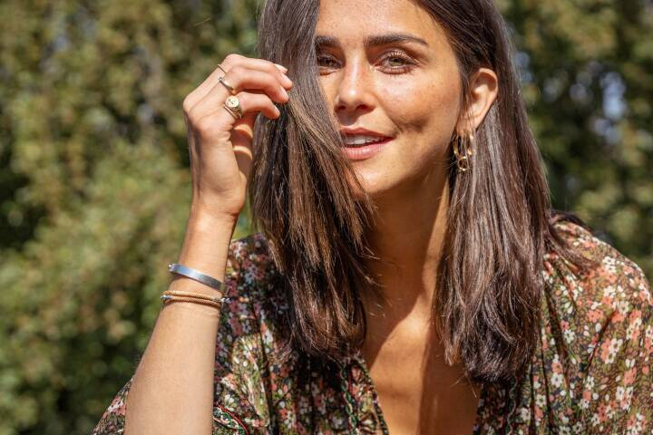
Cecilie Haugaard henviser selv til, at Instagram-opslag fra undertøjsmodeller fra Victoria's Secret var med til påvirke hendes selvværd. (Foto: © Ida Marie Odgaard, Ritzau Scanpix)

Anerkender 200 procent, at hun er en del af problemet
Cecilie Haugaard har ikke ønsket at svare på kritikken i et interview med DR Nyheder. I Deadline torsdag lød det dog, at folk frit kunne droppe hendes profil, hvis de fik det dårligt af at kigge på den.
- Hvis jeg er en, som ender med at give jer nogle dårlige følelser, så for gud skyld unfollow eller mute mig.
Min oplevelse er, at du i høj grad lægger den slags billeder op, som du selv siger, du fik det dårligt af at se på på Instagram?
- Jeg lægger billeder op af mig og af mit liv. Jeg kan ikke rigtigt se, hvad jeg skulle begynde at gøre anderledes. Jeg er en offentlig person qua min mand, og jeg har to små børn, så jeg deler ikke, de ting, der gør ondt på mig, eller når jeg er sårbar.
Anerkender du, at du selv er en del af det problem, du beskriver i bogen?
- 200 procent, det anerkender jeg. Men det vil være trist, hvis den stoppede ved mig. Hvis jeg kunne gøre alle glade, og vi kunne ændre alle unges mentale trivsel, ved at jeg ændrede hvilke billeder, jeg lægger op, så ville jeg gerne gøre det, men det er ikke pointen, siger Cecilie Haugaard.
Du kan se hele torsdagens Deadline her.

https://www.dr.dk/nyheder/kultur/model-og-influencer-angribes-leve-af-den-perfekthedskultur-hun-selv-fordoemmer

